Реєстраційна картка учасника

Прізвище, ім’я, по батькові _________________
Науковий ступінь _________________________
Вчене звання ______________________________
Посада __________________________________
Тема доповіді _____________________________
_________________________________________
Секція ___________________________________

Вкажіть форму участі у конференції:
- публікація без доповіді;
- усна доповідь / стендова доповідь на пленарному чи секційному (вказати секцію) засіданні з публікацією.
Необхідний гуртожиток: так / ні (необхідне підкреслити)
Координати:
Адреса ___________________________________
_________________________________________
Індекс ___________________________________
Телефон _________________________________
E-mail ___________________________________

Вимоги до оформлення СТЕНДІВ
Стенди подаються у формі плаката формату А1 з текстом українською або англійською мовою, з рисунками та ілюстраціями, шрифт – TimesNewRoman, розмір – 14 пт, інтервал між рядками – 1,5, без ущільнення тексту та переносів слів, вирівнювання по ширині, абзац – 1,25 мм.

З метою своєчасної підготовки програми конференції просимо до 25 березня 2016 року подати в організаційний комітет (кафедра мікробіології, вірусології та біотехнології, проф. Яблонська О.В., доц. Козловська Г.В.) реєстраційну картку учасника, теми доповідей, прізвища, ім’я та по батькові доповідачів і наукових керівників, витяги з протоколів засідання кафедр про рекомендацію даних доповідей для участі в конференції, тези та копії квитанцій про оплату.

Адреса оргкомітету:
Національний університет біоресурсів і природокористування України
факультет ветеринарної медицини,
вул. Полковника Потєхіна, 16,
навчальний корпус № 12, блок Д, кімн. 111
м. Київ, 03041,
доценту Козловській Ганні Володимирівні
E-mail: vetconference.prof2016@gmail.com
(050) 370-37-17 (проф. Яблонська Оксана Валентинівна);
(067) 250-70-52); (доц. Козловська Ганна Володимирівна)

Проїзд: станція метро «Либідська» або «Виставковий центр»:
- тролейбуси № 12, 43 – до зупинки «Готель Голосіївський»;
- від станції метро «Либідська» або «Теремки» маршрутним таксі № 212 до зупинки «Магазин ЕКО-маркет» (вул. Полковника Потєхіна).

НАЦІОНАЛЬНИЙ УНІВЕРСИТЕТ БІОРЕСУРСІВ І ПРИРОДОКОРИСТУВАННЯ УКРАЇНИ

Факультет ветеринарної медицини


Запрошення
на ХV Міжнародну науково-практичну конференцію професорсько-викладацького складу та аспірантів «Проблеми ветеринарної медицини та якості і безпеки продукції тваринництва»

19-20 травня 2016 року, м. Київ
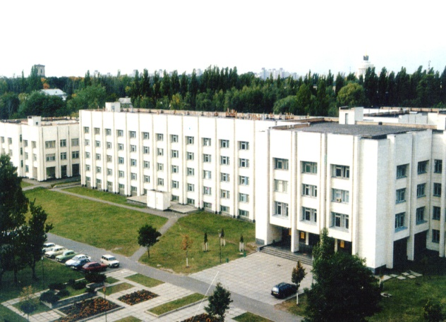
Київ – 2016
ШАНОВНІ КОЛЕГИ!

19 – 20 травня 2016 року факультет ветеринарної медицини НУБІП України проводить ХV Міжнародну науково-практичну конференцію професорсько-викладацького складу та аспірантів «Проблеми ветеринарної медицини та якості і безпеки продукції тваринництва».

Організаційний комітет запрошує професорсько-викладацький склад, аспірантів і науковців взяти участь у роботі конференції.

Запланована робота наступних секцій:
- Біологія тварин, якість і безпека продукції тваринництва
- Заразна патологія тварин
- Незаразна патологія тварин

Оргкомітет конференції
Голова
Цвіліховський М.І., декан факультету ветеринарної медицини;
Співголови
Засєкін Д.А., директор НДІ здоров’я тварин;
Мазур Т.В., завідувач кафедри мікробіології, вірусології та біотехнології;
Секретар конференції
Мельник М.В., доцент кафедри мікробіології, вірусології та біотехнології;
Члени оргкомітету:
Скибіцький В.Г., професор кафедри мікробіології, вірусології та біотехнології;
Яблонська О.В., професор кафедри мікробіології, вірусології та біотехнології;
Захаренко М.О., завідувач кафедри гігієни тварин та санітарії імені професора А.К. Скороходька;
Карповський В.В., завідувач кафедри фізіології, патофізіології та імунології;
Любецький В.Й., завідувач кафедри акушерства, гінекології та біотехнології відтворення тварин;
Томчук В.А., завідувач кафедри біохімії імені академіка М.Ф. Гулого;
Хомич В.Т., завідувач кафедри гістології, цитології та ембріології;
Якубчак О.М., завідувач кафедри ветеринарно-санітарної експертизи
Ібатулліна Ф.Ж., доцент кафедри мікробіології, вірусології та біотехнології;
Козловська Г.В., доцент кафедри мікробіології, вірусології та біотехнології;
Новіцька О.В., доцент кафедри мікробіології, вірусології та біотехнології;
Столюк В.В., доцент кафедри мікробіології, вірусології та біотехнології;
Ташута С.Г., доцент кафедри мікробіології, вірусології та біотехнології;
Друзь Н.В., асистент кафедри анатомії тварин імені академіка В.Г. Касьяненка, голова ради молодих вчених НДІ здоров’я тварин.

Вимоги до оформлення МАТЕРІАЛІВ КОНФЕРЕНЦІЇ
Текст тезів подати українською або англійською мовами в двох примірниках, обсягом 1-3 сторінки формату А4 та на електронних носіях або на E-mail одним файлом у формі текстового редактора Microsoft Word. Назва файлу – за прізвищем першого автора, шрифт – TimesNewRoman, розмір – 14 пт, інтервал між рядками – 1,5, без ущільнення тексту та переносів слів, вирівнювання по ширині, абзац (лише текст) – 1,25 мм. Розміщення полів – дзеркальне, розмір: верхнє – 20 мм, нижнє – 20 мм, ліве –30 мм, праве – 25 мм, до 44 рядків на одній сторінці. Сторінки не нумеруються.
Взірець оформлення тез
УДК 619:616.927
ЕМЕРДЖЕНТНІСТЬ САЛЬМОНЕЛЬОЗУ
Мех Н.Я., аспірант, Романенко В.П., магістрант, Яблонська О.В., доктор ветеринарних наук, професор (yablonska.oksana@gmail.com)
Кафедра мікробіології, вірусології та біотехнології,
Національний університет біоресурсів і природокористування України, м. Київ

Текст текст текст ….

Тези, оформлені не за вимогами, друкуватися не будуть і авторам не повертаються.

Учасники конференції сплачують організаційний внесок, що передбачає видання програми та збірника матеріалів конференції, і складає 50 гривень; вартість публікації поданих матеріалів становить 50 гривень за кожну повну (або неповну) сторінку.

Кошти потрібно перерахувати за такими банківськими реквізитами:
Банк одержувача: ПриватБанк
Поточний рахунок одержувача: 29244825509100
МФО банка одержувача: 305299
Прізвище, ім’я, по батькові: Яблонська Оксана Валентинівна
№ карткового рахунку 516875560040582
Призначення платежу: Х конференція, прізвище, ім’я автора, назва тезів
Проживання і харчування за рахунок учасників.

